# Redis实战原理课程介绍

需要该课程资料的同学可以关注微信公众号 架构师-余胜军

回复Redis

## Redis缓存框架基本介绍

Redis 是完全开源免费的，是一个高性能的key-value数据库，目前市面上主流的数据库

Redis、Memcache、Tair(淘宝自研发)

Redis的官网：<https://redis.io/>

内存数据库（nosql数据库）、mysql、sqlserver

关系数据库存放在硬盘中 查询实现io操作

非关系数据库 Redis 持久化机制 淘汰策略

Jvm内置缓存框架 ECACH os cache

## Redis的应用场景

1. Token令牌的生成
2. 短信验证码Code
3. 缓存查询数据
4. 网页计数器
5. 分布式锁
6. 延迟操作

# Redis环境安装linux

注意：Redis官方是没有windows版本的，只有linux，这时候因为 在nio中epoll只有linux操作系统独有

# Redis单线线程模型

首先Redis官方是没有windows版本的，只有redis版本

Redis的底层采用Nio中的多路IO复用的机制，能够非常好的支持这样的并发，从而保证线程安全问题；

Redis单线程，也就是底层采用一个线程维护多个不同的客户端io操作。

但是Nio在不同的操作系统上实现的方式有所不同，在我们windows操作系统使用select实现轮训时间复杂度是为o(n)，而且还存在空轮训的情况，效率非常低， 其次是默认对我们轮训的数据有一定限制，所以支持上万的tcp连接是非常难。

所以在linux操作系统采用epoll实现事件驱动回调，不会存在空轮训的情况，只对活跃的 socket连接实现主动回调这样在性能上有大大的提升，所以时间复杂度是为o(1)

注意：windows操作系统是没有epoll，只有linux系统才有epoll

所以为什么nginx、redis都能够非常高支持高并发，最终都是linux中的IO多路复用机制epoll

Redis底层采用nio epoll实现

## Linux环境下安装Redis

### 环境安装Redis

|  |
| --- |
| 1. 上传Redis的安装包   redis-5.0.6.tar.gz   1. 解压我们的Redis安装包   tar -zxvf redis-5.0.6.tar.gz   1. mkdir /usr/redis 2. make install PREFIX=/usr/redis 3. 启动Redis cd /usr/redis/bin ./redis-server |

### 环境核心配置

#### 将Redis设置为后台启动

cp /usr/redis-5.0.6/redis.conf /usr/redis/bin

vi redis.conf daemonize yes

./redis-server ./redis.conf 重启启动Redis

ps aux | grep 'redis'

#### 设置Redis账号密码

搜索：# requirepass foobared

requirepass 123456

客户端连接：auth 123456

#### 设置Reids允许ip访问

注释掉bind 192.168.212.163

**protected-mode no ###允许外界访问**

#### Redis默认的情况下分为16个库

**0-15**

## Redis数据结构

String类型、Hsh类型、List类型、Set类型 、Sorted-Sets

./redis-cli -h 192.168.212.155 -p 6379 -a 123456

### String类型

String是redis最基本的类型，一个key对应一个value，sring类型是二进制安全的。意思是redis的string可以包含任何数据。比如jpg图片或者序列化的对象, Sring类型是Redis最基本的数据类型，一个键最大能存储512MB。

Set name mayikt

Gey name mayikt

### Hash类型

我们可以将Redis中的Hash类型看成具有<key,<key1,value>>,其中同一个key可以有多个不同key值的<key1,value>，所以该类型非常适合于存储值对象的信息。如Username、Password和Age等。如果Hash中包含很少的字段，那么该类型的数据也将仅占用很少的磁盘空间。

HMSET mayikt zhangsan 21

HGETALL mayikt

### List类型

Redis列表是简单的字符串列表，按照插入顺序排序。你可以添加一个元素到列表的头部（左边）或者尾部（右边）

LPUSH mayiktlist xiaoming xiaojun xiaoxiao

LRANGE mayiktlist 0 10

### Redis 集合(Set)

Redis 的 Set 是 String 类型的无序集合。集合成员是唯一的，这就意味着集合中不能出现重复的数据。

Redis 中集合是通过哈希表实现的，所以添加，删除，查找的复杂度都是 O(1)。

SADD mayiktset mayikt mayikt02 mayikt03

SMEMBERS mayiktset

### Redis 有序集合(sorted set)

Redis 有序集合和集合一样也是string类型元素的集合,且不允许重复的成员。

不同的是每个元素都会关联一个double类型的分数。redis正是通过分数来为集合中的成员进行从小到大的排序。

有序集合的成员是唯一的,但分数(score)却可以重复。

集合是通过哈希表实现的，所以添加，删除，查找的复杂度都是O(1)。 集合中最大的成员数为 232 - 1 (4294967295, 每个集合可存储40多亿个成员)。

ZADD mayikt 1 redis

ZADD mayiktsets 1 redis

ZRANGE mayiktsets 0 10 WITHSCORES

Redis如何存放一个java对象 直接存放json类型即可

Set key=user value=｛”userid”:100,”username”:yushengjun｝

Xxl-sso 底层如何存放对象 存放二进制

# SpringBoot整合Redis

方案1：在Redis存放一个对象 使用json序列化与反序列化

方案2：直接使用redis自带序列化方式存储对象

## 方案1存储json

### Maven依赖

|  |
| --- |
| <**parent**>  <**groupId**>org.springframework.boot</**groupId**>  <**artifactId**>spring-boot-starter-parent</**artifactId**>  <**version**>2.0.1.RELEASE</**version**> </**parent**> <**dependencies**>  *<!-- 集成commons工具类 -->* <**dependency**>  <**groupId**>org.apache.commons</**groupId**>  <**artifactId**>commons-lang3</**artifactId**>  </**dependency**>  *<!-- 集成lombok 框架 -->* <**dependency**>  <**groupId**>org.projectlombok</**groupId**>  <**artifactId**>lombok</**artifactId**>  </**dependency**>  *<!-- fastjson -->* <**dependency**>  <**groupId**>com.alibaba</**groupId**>  <**artifactId**>fastjson</**artifactId**>  <**version**>1.2.30</**version**>  </**dependency**>  *<!-- SpringBoot-整合Web组件 -->* <**dependency**>  <**groupId**>org.springframework.boot</**groupId**>  <**artifactId**>spring-boot-starter-web</**artifactId**>  </**dependency**>  <**dependency**>  <**groupId**>org.springframework.boot</**groupId**>  <**artifactId**>spring-boot-starter-data-redis</**artifactId**>  </**dependency**> </**dependencies**> *<!-- 管理依赖 -->* <**dependencyManagement**>  <**dependencies**>  <**dependency**>  <**groupId**>org.springframework.cloud</**groupId**>  <**artifactId**>spring-cloud-dependencies</**artifactId**>  <**version**>Finchley.M7</**version**>  <**type**>pom</**type**>  <**scope**>import</**scope**>  </**dependency**>  </**dependencies**> </**dependencyManagement**> |

### 工具类

|  |
| --- |
| @Component **public class** RedisUtils {   @Autowired  **private** StringRedisTemplate **stringRedisTemplate**;   **public void** setString(String key, String value) {  setString(key, value, **null**);  }   **public void** setString(String key, String value, Long timeOut) {  **stringRedisTemplate**.opsForValue().set(key, value);  **if** (timeOut != **null**) {  **stringRedisTemplate**.expire(key, timeOut, TimeUnit.***SECONDS***);  }  }   **public** String getString(String key) {  **return stringRedisTemplate**.opsForValue().get(key);  } } |

### 控制层

|  |
| --- |
| @RestController **public class** IndexController {  @Autowired  **private** RedisUtils **redisUtils**;   @RequestMapping(**"/setRedis"**)  **public void** setRedisKey(UserEntity userEntity) {  **redisUtils**.setString(**"userEntity"**, JSONObject.*toJSONString*(userEntity));  }   @RequestMapping(**"/getRedis"**)  **public** UserEntity setRedisKey() {  String userEntityJson = **redisUtils**.getString(**"userEntity"**);  UserEntity userEntity = JSONObject.*parseObject*(userEntityJson, UserEntity.**class**);  **return** userEntity;  } } |

### 配置文件

|  |
| --- |
| **spring**:  **redis**:  **host**: 192.168.212.155  **password**: 123456  **port**: 6379 |

## 方案2序列化方式

|  |
| --- |
| @Component **public class** RedisTemplateUtils {   @Resource  **private** RedisTemplate<String, Object> **redisTemplate**;   **public void** setObject(String key, Object object) {  **redisTemplate**.opsForValue().set(key, object);  }   **public** Object getObjet(String key) {  **return redisTemplate**.opsForValue().get(key);  }  } |

|  |
| --- |
| @Data **public class** UserEntity **implements** Serializable {  **private** Long **userId**;  **private** String **userName**; } |

注意需要序列化的对象一定要实现Serializable接口

# Redis持久化机制

## 全量同步与增量同步的区别

全量同步：就是每天定时（避开高峰期）或者采用一个周期实现将数据拷贝到一个地方也就是Rdb存储。

增量同步：比如采用对行为的操作实现对数据的同步，也就是AOF。

全量与增量的比较：增量同步比全量同步更加消耗服务器的内存，但是能够更加的保证数据的同步。

## RDB与AOF实现持久化的区别

Redis提供了两种持久化的机制，分别为RDB、AOF实现，RDB采用定时（全量）持久化机制，但是服务器因为某种原因宕机后可能数据会丢失，AOF是基于数据日志操作实现的持久化，所以AOF采用增量同步的方案。

Redis已经帮助我默认开启了rdb存储。

## Redis的RDB与AOF同步配置

### RDB

Redis默认采用rdb方式实现数据的持久化，以快照的形式将数据持久化到磁盘的是一个二进制的文件dump.rdb， 在redis.conf文件中搜索“dump.rdb “。

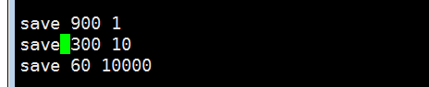

Redis会将数据集的快照dump到dump.rdb文件中。此外，我们也可以通过配置文件来修改Redis服务器dump快照的频率，在打开6379.conf文件之后，我们搜索save，可以看到下面的配置信息：

save 900 1 #在900秒(15分钟)之后，如果至少有1个key发生变化，则dump内存快照。

save 300 10 #在300秒(5分钟)之后，如果至少有10个key发生变化，则dump内存快照。

save 60 10000 #在60秒(1分钟)之后，如果至少有10000个key发生变化，则dump内存快照。

Set(包含增加和覆盖)、del

Set name yushengjun

Set name mayikt

Del name

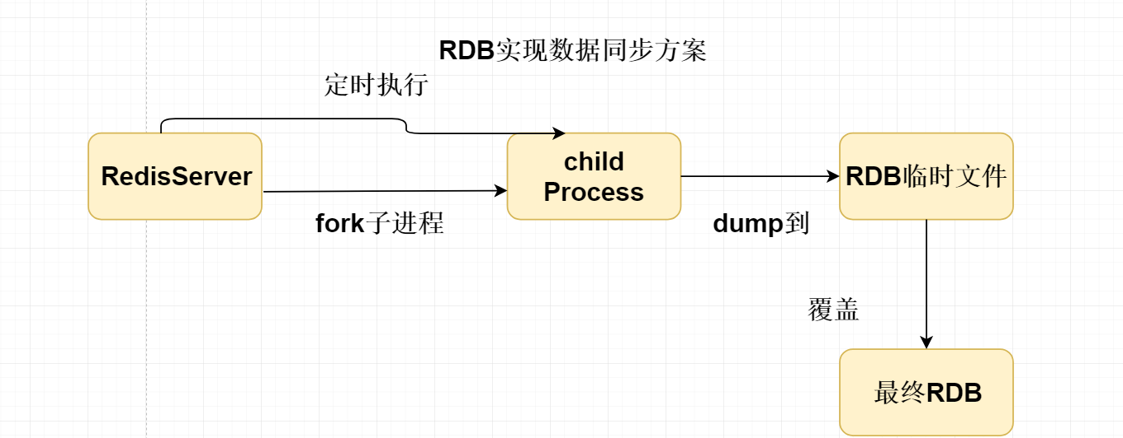

### Aof

在Redis的配置文件中存在三种同步方式，它们分别是：

appendfsync always #每次有数据修改发生时都会写入AOF文件，能够保证数据不丢失，但是效率非常低。

appendfsync everysec #每秒钟同步一次，可能会丢失1s内的数据，但是效率非常高。

appendfsync no #从不同步。高效但是数据不会被持久化。

直接修改redis.conf中 appendonly yes

建议最好还是使用everysec 既能够保证数据的同步、效率也还可以。

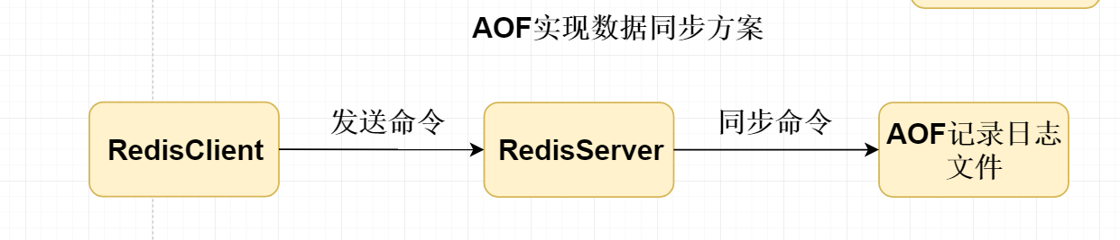

Aof是以执行命令的形式实现同步

# MySQL与Redis一致性解决同步问题

SpringBoot整合Redis的注解版本

|  |
| --- |
| @RestController **public class** MemberController {  @Autowired  **private** UserMapper **userMapper**;   @RequestMapping(**"/findMemberAll"**)  @Cacheable(cacheNames = **"member"**, key = **"'findMemberAll'"**)  **public** List<MemberEntity> findMemberAll() {  **return userMapper**.findMemberAll();  } } |

|  |
| --- |
| **public interface** UserMapper {  @Select(**"select * from users"**)  List<MemberEntity> findMemberAll(); } |

|  |
| --- |
| **spring**:  **redis**:  **host**: 192.168.212.155  **password**: 123456  **port**: 6379  **database**: 1  *#数据库连接配置* **datasource**:  **driver-class-name**: com.mysql.jdbc.Driver  **url**: jdbc:mysql://192.168.212.163:3306/user?characterEncoding=utf-8&useSSL=false  **username**: root  **password**: root |

|  |
| --- |
| *<!--mysql数据库驱动-->* <**dependency**>  <**groupId**>mysql</**groupId**>  <**artifactId**>mysql-connector-java</**artifactId**> </**dependency**>  *<!--mybatis-->* <**dependency**>  <**groupId**>org.mybatis.spring.boot</**groupId**>  <**artifactId**>mybatis-spring-boot-starter</**artifactId**>  <**version**>2.1.0</**version**> </**dependency**> |

|  |
| --- |
| 开启我们的@EnableCaching |

MySQL与Redis一致性解决同步问题

方式1：直接清除Redis的缓存，重新读取数据库即可

方式2：使用mq异步订阅mysql binlog实现增量同步

方式3：使用alibaba的canal

# Redis内存淘汰策略

将Redis用作缓存时，如果内存空间用满，就会自动驱逐老的数据。

## Redis六种淘汰策略

noeviction：当内存使用达到阈值的时候，所有引起申请内存的命令会报错。

allkeys-lru：在主键空间中，优先移除最近未使用的key。(推荐)

volatile-lru：在设置了过期时间的键空间中，优先移除最近未使用的key。

allkeys-random：在主键空间中，随机移除某个key。

volatile-random：在设置了过期时间的键空间中，随机移除某个key。

volatile-ttl：在设置了过期时间的键空间中，具有更早过期时间的key优先移除。

noeviction：当内存使用达到阈值的时候，执行命令直接报错

allkeys-lru：在所有的key中，优先移除最近未使用的key。(推荐)

volatile-lru：在设置了过期时间的键空间中，优先移除最近未使用的key。

allkeys-random：在所有的key中，随机移除某个key。

volatile-random：在设置了过期时间的键空间中，随机移除某个key。

volatile-ttl：在设置了过期时间的键空间中，具有更早过期时间的key优先移除。

## 如何配置Redis淘汰策略

在redis.conf文件中，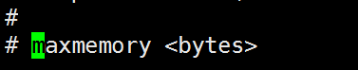 设置Redis 内存大小的限制，我们可以设置maxmemory <bytes>，当数据达到限定大小后，会选择配置的策略淘汰数据

比如：maxmemory 300mb。

通过配置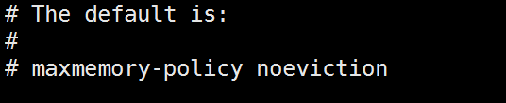 设置Redis的淘汰策略。比如：maxmemory-policy volatile-lru

# Redis中的自动过期机制

实现需求：处理订单过期自动取消，比如下单30分钟未支付自动更改订单状态

实现方案1：

1. 使用Redis Key自动过期出发事件通知
2. 使用定时任务30分钟后检查
3. 按照每分钟轮训检查

|  |
| --- |
| CREATE TABLE `order_number` (  `id` int(11) NOT NULL AUTO_INCREMENT,  `order_name` varchar(255) DEFAULT NULL,  `order_status` int(11) DEFAULT NULL,  `order_token` varchar(255) DEFAULT NULL,  `order_id` varchar(255) DEFAULT NULL,  PRIMARY KEY (`id`)  ) ENGINE=InnoDB AUTO_INCREMENT=20 DEFAULT CHARSET=utf8; |

## 使用Redis Key自动过期机制

当我们的key失效时，可以执行我们的客户端回调监听的方法。

需要在Redis中配置：

notify-keyspace-events "Ex"

## SpringBoot整合key失效监听

|  |
| --- |
| @Configuration **public class** RedisListenerConfig {  @Bean  RedisMessageListenerContainer container(RedisConnectionFactory connectionFactory) {  RedisMessageListenerContainer container = **new** RedisMessageListenerContainer();  container.setConnectionFactory(connectionFactory);  **return** container;  } } |

|  |
| --- |
| @Component **public class** RedisKeyExpirationListener **extends** KeyExpirationEventMessageListener {  **public** RedisKeyExpirationListener(RedisMessageListenerContainer listenerContainer) {  **super**(listenerContainer);  }   */**  * 待支付  */* **private static final** Integer ***ORDER_STAYPAY*** = 0;  */**  * 失效  */* **private static final** Integer ***ORDER_INVALID*** = 2;  @Autowired  **private** OrderMapper **orderMapper**;   */**  * Redis失效事件 key  *  \** ***@param message*** *\** ***@param pattern*** *\*/* @Override  **public void** onMessage(Message message, **byte**[] pattern) {  String expiraKey = message.toString();  *// 根据key查询 value 如果还还是为待支付状态 将订单改为已经超时~~* OrderEntity orderNumber = **orderMapper**.getOrderNumber(expiraKey);  System.***out***.println(expiraKey);  **if** (orderNumber == **null**) {  **return**;  }  **if** (orderNumber.getOrderStatus().equals(***ORDER_STAYPAY***)) {  *// 将订单状态改为已经失效* **orderMapper**.updateOrderStatus(expiraKey, ***ORDER_INVALID***);  }  } } |

|  |
| --- |
| @RestController **public class** OrderController {  @Autowired  **private** OrderMapper **orderMapper**;  @Autowired  **private** RedisUtils **redisUtils**;   @RequestMapping(**"/saveOrder"**)  **public** String saveOrder() {  *// 1.生成token* String orderToken = UUID.*randomUUID*().toString();  String orderId = System.*currentTimeMillis*() + **""**;  *//2. 将该token存放到redis中* **redisUtils**.setString(orderToken, orderId, 5L);  OrderEntity orderEntity = **new** OrderEntity(**null**, **"蚂蚁课堂永久会员"**, orderId, orderToken);  **int** result = **orderMapper**.insertOrder(orderEntity);  **return** result > 0 ? **"success"** : **"fail"**;  } } |

|  |
| --- |
| @Data **public class** OrderEntity {  **private** Long **id**;  **private** String **orderName**;  */**  * 0 待支付 1 已经支付  */* **private** Integer **orderStatus**;   **private** String **orderToken**;  **private** String **orderId**;   **public** OrderEntity(Long id, String orderName, String orderId, String orderToken) {  **this**.**id** = id;  **this**.**orderName** = orderName;  **this**.**orderId** = orderId;  **this**.**orderToken** = orderToken;  } } |

|  |
| --- |
| **public interface** OrderMapper {   @Insert(**"insert into order_number values (null,#{orderName},0,#{orderToken},#{orderId})"**)  **int** insertOrder(OrderEntity OrderEntity);    @Select(**"SELECT ID AS ID ,order_name AS ORDERNAME ,order_status AS orderstatus,order_token as ordertoken,order_id as orderid FROM order_number\n"** +  **"where order_token=#{orderToken};"**)  OrderEntity getOrderNumber(String orderToken);   @Update(**"\n"** +  **"\n"** +  **"update order_number set order_status=#{orderStatus} where order_token=#{orderToken};"**)  **int** updateOrderStatus(String orderToken, Integer orderStatus); } |

# Redis事务操作

**Multi 开启事务**

**EXEC 提交事务**

Watch 可以监听一个或者多个key，在提交事务之前是否有发生了变化 如果发生边了变化就不会提交事务，没有发生变化才可以提交事务 版本号码 乐观锁

watch name

multi

set name xiaoxiao

exec

**Discard 取消提交事务**

**注意：Redis官方是没有提供回滚方法， 值提供了取消事务。**

**Redis中本身就是单线程的能够保证线程安全问题。**

取消事务跟回滚有什么区别呢？

为什么redis不支持回滚事务，

Mysql中开启了事务，对该行数据上行锁---

Commit 数据可以提交

回滚：对事务取消和行锁都会撤销

Redis没有回滚 单纯取消事务（不提交事务） 不上锁



**多个jvm共用一个锁**

# Redis实现分布式锁

## Redis分布式锁实现思路

Redis实现分布式锁基于SetNx命令，因为在Redis中key是保证是唯一的。所以当多个线程同时的创建setNx时，只要谁能够创建成功谁就能够获取到锁。

Set 命令 每次set时，可以修改原来旧值；

SetNx命令 每次SetNx检查该 key是否已经存在，如果已经存在的话不会执行任何操作。返回为0 如果已经不存在的话直接新增该key。

1：新增key成功 0 失败

获取锁的时候：当多个线程同时创建SetNx k，只要谁能够创建成功谁就能够获取到锁。

释放锁：可以对该key设置一个有效期可以避免死锁的现象。

## Zookeeper实现分布式锁思路

Zookeeper实现分布式锁核心采用临时节点+事件通知，因为zk节点路径是保证全局唯一的，当多个线程同时创建该临时节点，只要谁能够创建成功谁就能够获取到锁。

获取锁：当多个线程同时创建该临时节点，只要谁能够创建成功谁就能够获取到锁。

释放锁：关闭当前Session连接，自动的删除当前的zk节点路径，其他线程重新进入到获取锁阶段。

## 分布式锁的应用场景有那些

1. 分布式任务调度平台保证任务的幂等性。
2. 分布式全局id的生成

## Redis分布式锁核心代码

|  |
| --- |
| **public class** RedisUtil {  *//protected static Logger logger = Logger.getLogger(RedisUtil.class);* **private static** String *IP* = **"192.168.212.148"**;   *//Redis的端口号* **private static int** *PORT* = 6379;   *//可用连接实例的最大数目，默认值为8；  //如果赋值为-1，则表示不限制；如果pool已经分配了maxActive个jedis实例，则此时pool的状态为exhausted(耗尽)。* **private static int** *MAX_ACTIVE* = 100;   *//控制一个pool最多有多少个状态为idle(空闲的)的jedis实例，默认值也是8。* **private static int** *MAX_IDLE* = 20;   *//等待可用连接的最大时间，单位毫秒，默认值为-1，表示永不超时。如果超过等待时间，则直接抛出JedisConnectionException；* **private static int** *MAX_WAIT* = 3000;   **private static int** *TIMEOUT* = 3000;   *//在borrow一个jedis实例时，是否提前进行validate操作；如果为true，则得到的jedis实例均是可用的；* **private static boolean** *TEST_ON_BORROW* = **true**;   *//在return给pool时，是否提前进行validate操作；* **private static boolean** *TEST_ON_RETURN* = **true**;   **private static** JedisPool *jedisPool* = **null**;   */**  * redis过期时间,以秒为单位  */* **public final static int *EXRP_HOUR*** = 60 * 60; *//一小时* **public final static int *EXRP_DAY*** = 60 * 60 * 24; *//一天* **public final static int *EXRP_MONTH*** = 60 * 60 * 24 * 30; *//一个月   /**  * 初始化Redis连接池  */* **private static void** initialPool() {  **try** {  JedisPoolConfig config = **new** JedisPoolConfig();  config.setMaxTotal(*MAX_ACTIVE*);  config.setMaxIdle(*MAX_IDLE*);  config.setMaxWaitMillis(*MAX_WAIT*);  config.setTestOnBorrow(*TEST_ON_BORROW*);   *jedisPool* = **new** JedisPool(config, *IP*, *PORT*, *TIMEOUT*, **"123456"**);  } **catch** (Exception e) {  *//logger.error("First create JedisPool error : "+e);* e.getMessage();  }  }    */**  * 在多线程环境同步初始化  */* **private static synchronized void** poolInit() {  **if** (*jedisPool* == **null**) {  *initialPool*();  }  }    */**  * 同步获取Jedis实例  *  \** ***@return*** *Jedis  */* **public synchronized static** Jedis getJedis() {  **if** (*jedisPool* == **null**) {  *poolInit*();  }  Jedis jedis = **null**;  **try** {  **if** (*jedisPool* != **null**) {  jedis = *jedisPool*.getResource();  }  } **catch** (Exception e) {  e.getMessage();  *// logger.error("Get jedis error : "+e);* }  **return** jedis;  }    */**  * 释放jedis资源  *  \** ***@param jedis*** *\*/* **public static void** returnResource(**final** Jedis jedis) {  **if** (jedis != **null** && *jedisPool* != **null**) {  *jedisPool*.returnResource(jedis);  }  }   **public static** Long sadd(String key, String... members) {  Jedis jedis = **null**;  Long res = **null**;  **try** {  jedis = *getJedis*();  res = jedis.sadd(key, members);  } **catch** (Exception e) {  *//logger.error("sadd error : "+e);* e.getMessage();  }  **return** res;  } } |

|  |
| --- |
| **public class** MayiktRedisLock {   **private static final int *setnxSuccss*** = 1;   */**  * 获取锁  *  \** ***@param lockKey*** *定义锁的key  \** ***@param notLockTimeOut*** *没有获取锁的超时时间  \** ***@param lockTimeOut*** *使用锁的超时时间  \** ***@return*** *\*/* **public** String getLock(String lockKey, **int** notLockTimeOut, **int** lockTimeOut) {  *// 获取Redis连接* Jedis jedis = RedisUtil.*getJedis*();  *// 定义没有获取锁的超时时间* Long endTimeOut = System.*currentTimeMillis*() + notLockTimeOut;  **while** (System.*currentTimeMillis*() < endTimeOut) {  String lockValue = UUID.*randomUUID*().toString();  *// 如果在多线程情况下谁能够setnx 成功返回0 谁就获取到锁* **if** (jedis.setnx(lockKey, lockValue) == ***setnxSuccss***) {  jedis.expire(lockKey, lockTimeOut / 1000);  **return** lockValue;  }  *// 否则情况下 在超时时间内继续循环* }  **try** {  **if** (jedis != **null**) {  jedis.close();  }  } **catch** (Exception e) {  e.printStackTrace();  }  **return null**;  }   */**  * 释放锁 其实就是将该key删除  *  \** ***@return*** *\*/* **public** Boolean unLock(String lockKey, String lockValue) {  Jedis jedis = RedisUtil.*getJedis*();  *// 确定是对应的锁 ，才删除* **if** (lockValue.equals(jedis.get(lockKey))) {  **return** jedis.del(lockKey) > 0 ? **true** : **false**;  }  **return false**;  } } |

|  |
| --- |
| **public class** OrderService {   **private** MayiktRedisLock **mayiktRedisLock** = **new** MayiktRedisLock();  **private** String **lockKey** = **"mayikt_lock"**;   **public void** service() {  *// 1.获取锁* String lockValue = **mayiktRedisLock**.getLock(**lockKey**, 5000, 5000);  **if** (StringUtils.*isEmpty*(lockValue)) {  System.***out***.println(Thread.*currentThread*().getName() + **",获取锁失败!"**);  **return**;  }  *// 2.获取锁成功执行业务逻辑* System.***out***.println(Thread.*currentThread*().getName() + **",获取成功，lockValue："** + lockValue); *// // 3.释放lock锁* **mayiktRedisLock**.unLock(**lockKey**, lockValue);  } } |

# Redis集群高可用环境

## Redis主从复制

基本概念：

单个Redis如果因为某种原因宕机的话，可能会导致Redis服务不可用，可以使用主从复制实现一主多从，主节点负责写的操作，从节点负责读的操作，主节点会定期将数据同步到从节点中，保证数据一致性的问题。

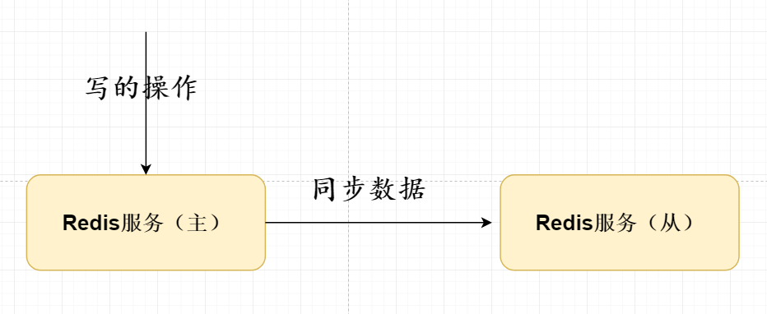

相关配置Redis.conf

# replicaof <masterip> <masterport>

slaveof 192.168.212.160 6379

masterauth 123456

 info replication

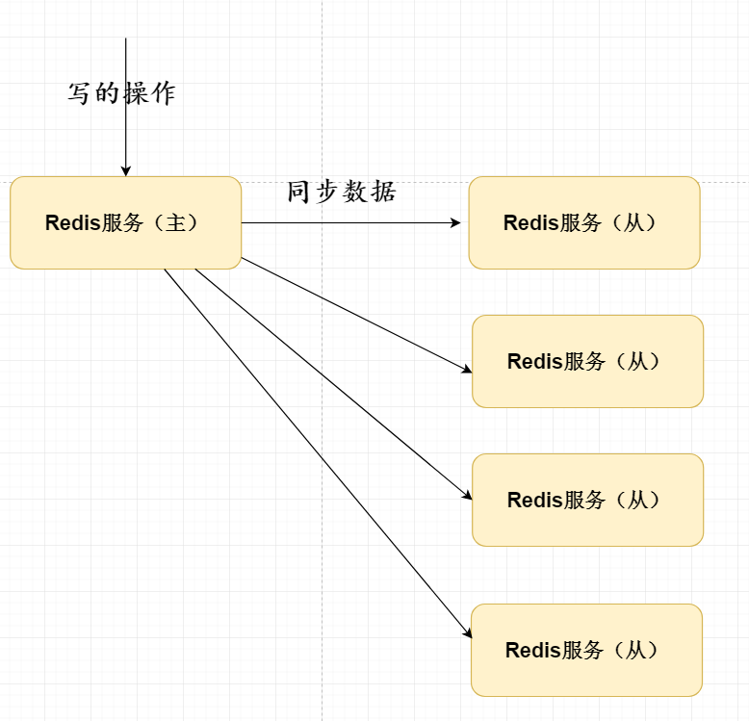

该主从同步方式存在 如果从节点非常多的话，会导致对主节点同步多个从节点压力非常大

可以采用树状类型解决该问题

### 主从复制数据同步的过程

1. Redis从节点向主节点建立socket连接
2. Redis采用全量或者增量的形式将数据同步给从节点

从Redis2.8版本以后 过程采用增量和全量同步

全量复制：一般用于在初次的复制场景（从节点与主节点一次建立）

增量复制：网络出现问题，从节点再次连接主节点时，主节点补发缺少的数据，每次数据增量同步

### 主从复制存在那些缺陷

如果主节点存在了问题，整个Redis环境是不可以实现写的操作，需要人工更改配置变为主操作

如何解决该问题：使用哨兵机制可以帮助解决Redis集群主从选举策略。

## Redis哨兵机制

Redis的哨兵机制就是解决我们以上主从复制存在缺陷（选举问题），解决问题保证我们的Redis高可用，实现自动化故障发现与故障转移。

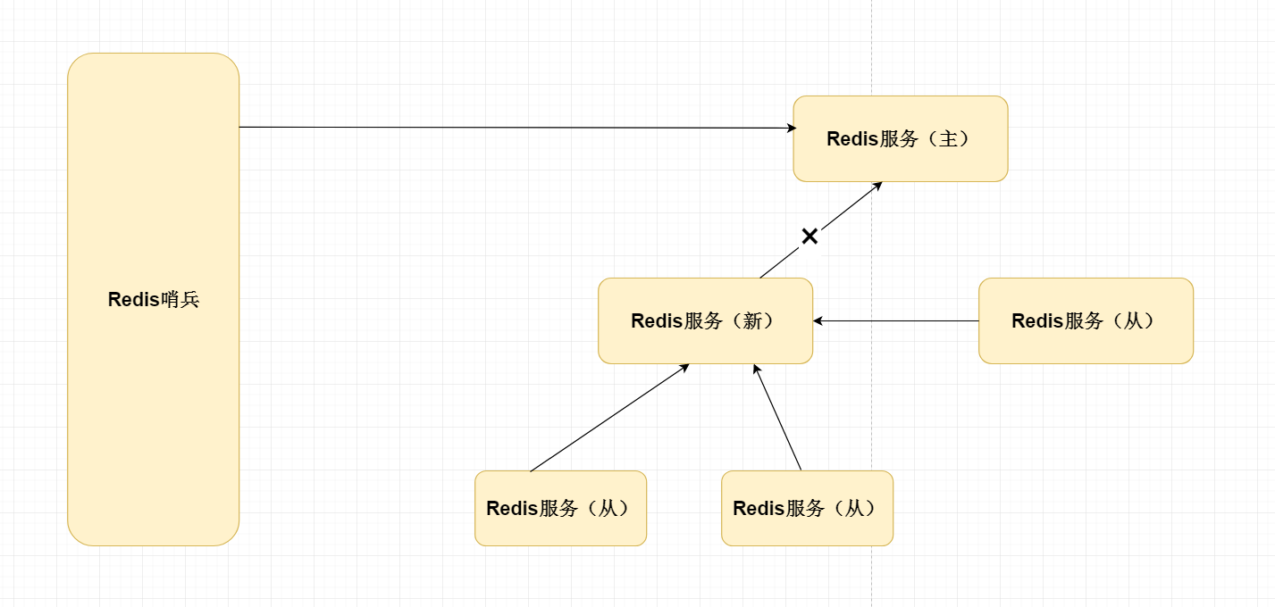

## 哨兵机制原理

1. 哨兵机制每个10s时间只需要配置监听我们的主节点就可以获取当前整个Redis集群的环境列表，采用info 命令形式。
2. 哨兵不建议是单机的，最好每个Redis节点都需要配置哨兵监听。
3. 哨兵集群原理是如何：多个哨兵都执行同一个主的master节点，订阅到相同都通道，有新的哨兵加入都会向通道中发送自己服务的信息，该通道的订阅者可以发现新哨兵的加入，随后相互建立长连接。
4. Master的故障发现 单个哨兵会向主的master节点发送ping的命令，如果master节点没有及时的响应，哨兵会认为该master节点为“主观不可用状态”会发送给其他都哨兵确认该Master节点是否不可用，当前确认的哨兵节点数>=quorum(可配置)，会实现重新选举。

## 相关核心配置

cp /usr/redis-5.0.6/sentinel.conf /usr/redis/bin

cd /usr/redis/bin

vi sentinel.conf

sentinel monitor mymaster 192.168.212.160 6379 3

sentinel auth-pass mymaster 123456

sentinel down-after-milliseconds mymaster 3000#sentinel心跳检测主3秒内无响应，视为挂掉，开始切换其他从为主

sentinel parallel-syncs mymaster 1#每次最多可以有1个从同步主。一个从同步结束，另一个从开始同步。

sentinel failover-timeout mymaster 18000#主从切换超时时间

启动哨兵./redis-sentinel ./sentinel.conf

# Redis安全控制

## 缓存穿透

产生的背景：

缓存穿透是指使用不存在的key进行大量的高并发查询，导致缓存无法命中，每次请求都要都要穿透到后端数据库查询，使得数据库的压力非常大，甚至导致数据库服务压死；

解决方案：

1. 接口层实现api限流、用户授权、id检查等 黑名单和白名单；
2. 从缓存和数据库都取不到数据的话，一样将数据库空值放入缓存中，设置30s有效期避免使用同一个id对数据库攻击压力大；
3. 使用布隆过滤器

## 缓存击穿

产生背景：

在高并发的情况下，当一个缓存key过期时，因为访问该key请求较大，多个请求同时发现缓存过期，因此对多个请求同时数据库查询、同时向Redis写入缓存数据，这样会导致数据库的压力非常大；

解决方案：

1. 使用分布式锁

保证在分布式情况下，使用分布式锁保证对于每个key同时只允许只有一个线程查询到后端服务，其他没有获取到锁的权限，只需要等待即可；这种高并发压力直接转移到分布式锁上，对分布式锁的压力非常大。

1. 使用本地锁

使用本地锁与分布式锁机制一样，只不过分布式锁适应于服务集群、本地锁仅限于单个服务使用。

1. 软过过期

设置热点数据永不过期或者异步延长过期时间；

## 缓存雪崩

缓存雪崩指缓存服务器重启或者大量的缓存集中在某个时间段失效，突然给数据库产生了巨大的压力，甚至击垮数据库的情况。

解决思路：对不用的数据使用不同的失效时间，加上随机数

穿透：当查询一个key 不存在的情况

雪崩：多个key同时失效情况

击穿：单个key失效的情况下

# Redis Cluster集群

## 传统Redis集群存在那些问题

Redis哨兵集群模式，每个节点都保存全量同步数据，冗余的数据比较多；而在Redis Cluster模式中集群中采用分片集群模式，可以减少冗余数据，缺点就是构建该集群模式成本非常高，

## 传统RedisCluster集群的原理

Redis3.0开始官方推出了集群模式 RedisCluster，原理采用hash槽的概念，预先分配16384个卡槽，并且将该卡槽分配给具体服务的节点；通过key进行crc16（key）%16384 获取余数，余数就是对应的卡槽的位置，一个卡槽可以存放多个不同的key，从而将读或者写转发到该卡槽的服务的节点。 最大的有点：动态扩容、缩容。

## RedisCluster集群模式环境搭建

|  |
| --- |
| mkdir rediscluster  cd rediscluster/  mkdir redis7000  mkdir redis7001  mkdir redis7002  mkdir redis7003  mkdir redis7004  mkdir redis7005  每个配置文件内容  daemonize yes #后台启动  protected-mode no ; ## 允许外部访问  port 7005 #修改端口号，从7000到7005  cluster-enabled yes #开启cluster，去掉注释  cluster-config-file 7000nodes.conf #自动生成  cluster-node-timeout 15000 #节点通信时间  logfile  /usr/rediscluster/redis7005/redis.log  启动我们的redis  /usr/redis/bin/redis-server /usr/rediscluster/redis7000/redis.conf  /usr/redis/bin/redis-server /usr/rediscluster/redis7001/redis.conf  /usr/redis/bin/redis-server /usr/rediscluster/redis7002/redis.conf  /usr/redis/bin/redis-server /usr/rediscluster/redis7003/redis.conf  /usr/redis/bin/redis-server /usr/rediscluster/redis7004/redis.conf  /usr/redis/bin/redis-server /usr/rediscluster/redis7005/redis.conf  连接一个redis  /usr/redis/bin/redis-cli -h 192.168.212.163 -p 7000    (error) CLUSTERDOWN Hash slot not served 说明没有分配hash槽  /usr/redis/bin/redis-cli --cluster create 192.168.212.163:7000 192.168.212.163:7001 192.168.212.163:7002 192.168.212.163:7003 192.168.212.163:7004 192.168.212.163:7005 --cluster-replicas 1  (建议最好使用服务器的ip地址搭建)  分配我们hash操作    /usr/redis/bin/redis-cli -h 192.168.212.163 -p 7000    修改为Redis的集群方式连接/usr/redis/bin/redis-cli -h 192.168.212.163 -p 7000 –c  /usr/redis/bin/redis-cli --cluster help |

## RedisCluster集群模式扩容节点

/usr/redis/bin/redis-server /usr/rediscluster/redis7006/redis.conf

/usr/redis/bin/redis-server /usr/rediscluster/redis7007/redis.conf

/usr/redis/bin/redis-cli -h 192.168.212.163 -p 7000

新增一个主节点 为7006

/usr/redis/bin/redis-cli --cluster add-node 192.168.212.163:7006 192.168.212.163:7000

新增一个从节点 为7007

/usr/redis/bin/redis-cli --cluster add-node 192.168.212.163:7007 192.168.212.163:7000 --cluster-salve --cluster-master-id 5d94171eb34ed4396bf5b9db8efaab4d96d0cf10

/usr/redis/bin/redis-cli --cluster add-node 192.168.212.163:7007 192.168.212.163:7000 --cluster-slave --cluster-master-id 5d94171eb34ed4396bf5b9db8efaab4d96d0cf10

新增的7006 是没有任何槽位

分配Redis槽位扩容

cluster slots

/usr/redis/bin/redis-cli --cluster reshard 192.168.212.163:7000

Redis槽位缩容

/usr/redis/bin/redis-cli --cluster reshard 192.168.212.163:7000 --cluster-from 5d94171eb34ed4396bf5b9db8efaab4d96d0cf10 --cluster-to 511058958a3b80dd600e060c2500050c6c5a02ab --cluster-slots

# 基于布隆过滤器解决缓存穿透问题

## 缓存穿透

产生的背景：

缓存穿透是指使用不存在的key进行大量的高并发查询，导致缓存无法命中，每次请求都要都要穿透到后端数据库查询，使得数据库的压力非常大，甚至导致数据库服务压死；

解决方案：

1. 接口层实现api限流、用户授权、id检查等；
2. 从缓存和数据库都取不到数据的话，一样将数据库空值放入缓存中，设置30s有效期避免使用同一个id对数据库攻击压力大；

## 布隆过滤器基本介绍

布隆过滤器适用于判断某个数据是否在集合中存在，不一定百分百准备， Bloom Filter基本实现原理采用位数组与联合函数一起实现；

## 基于布隆过滤器解决缓存穿透问题

|  |
| --- |
| <**dependency**>  <**groupId**>com.google.guava</**groupId**>  <**artifactId**>guava</**artifactId**>  <**version**>22.0</**version**> </**dependency**>  **public class** BlongTest {  */**  * 在布隆中存放100万条数据  */* **private static** Integer *size* = 1000000;   **public static void** main(String[] args) {  BloomFilter<Integer> integerBloomFilter = BloomFilter.*create*(Funnels.*integerFunnel*(), *size*, 0.01);  **for** (**int** i = 0; i < *size*; i++) {  integerBloomFilter.put(i);  }  *// 从布隆中查询数据是否存在* ArrayList<Integer> strings = **new** ArrayList<>();  **for** (**int** j = *size*; j < *size* + 10000; j++) {  **if** (integerBloomFilter.mightContain(j)) {  strings.add(j);  }  }  System.***out***.println(**"误判数量:"** + strings.size());   } } |

## 基于布隆过滤器解决Redis击穿问题

|  |
| --- |
| @RequestMapping(**"/getOrder"**) **public** OrderEntity getOrder(Integer orderId) {  **if** (**integerBloomFilter** != **null**) {  **if** (!**integerBloomFilter**.mightContain(orderId)) {  System.***out***.println(**"从布隆过滤器中检测到该key不存在"**);  **return null**;  }  }   *// 1.先查询Redis中数据是否存在* OrderEntity orderRedisEntity = (OrderEntity) **redisTemplateUtils**.getObject(orderId + **""**);  **if** (orderRedisEntity != **null**) {  System.***out***.println(**"直接从Redis中返回数据"**);  **return** orderRedisEntity;  }  *// 2. 查询数据库的内容* System.***out***.println(**"从DB查询数据"**);  OrderEntity orderDBEntity = **orderMapper**.getOrderById(orderId);  **if** (orderDBEntity != **null**) {  System.***out***.println(**"将Db数据放入到Redis中"**);  **redisTemplateUtils**.setObject(orderId + **""**, orderDBEntity);  }  **return** orderDBEntity; }  @RequestMapping(**"/dbToBulong"**) **public** String dbToBulong() {  List<Integer> orderIds = **orderMapper**.getOrderIds();  **integerBloomFilter** = BloomFilter.*create*(Funnels.*integerFunnel*(), orderIds.size(), 0.01);  **for** (**int** i = 0; i < orderIds.size(); i++) {  **integerBloomFilter**.put(orderIds.get(i));  }   **return "success"**; } |

布隆过滤器最大的问题：就是可能会存在一个误判的问题，如果向误判概率越低，则二进制数组会越大，同时也会非常占用空间

缓存穿透的问题？

缓存的穿透：指定使用一些不存在的key进行大量的查询Redis，导致无法命中

每次的请求都会要传查询到我们数据库；对我们的数据库的压力非常大；

1. 对我们的服务接口api实现限流、用户授权、黑名单和白名单拦截；
2. 从缓存和数据库都查询不到结果的话，一样将数据库空值结果缓存到Redis

中；设置30s的有效期避免使用同一个id对数据库攻击。

如果黑客真的在攻击的情况下，随机成id肯定是不一样的。

1. 布隆过滤器

什么是布隆过滤器呢？

HashMap？ 检测该key是否存在 原理：先计算对应的key存放到数组的

Index？ O(1)

布隆过滤器 作用：

布隆过滤器适用于判断一个元素在集合中是否存在，但是可能会存在误判的问题。

实现的原理采用二进制向量数组和随机映射hash函数。

布隆过滤器为什么会产生冲突 ，会根据key计算hash值，可能与布隆过滤器中存放的元素hash产生冲突都是为1，布隆可能会产生误判可能存在。

如何解决这个问题：二进制数组长度设置比较大，可以减少布隆误判的概率。